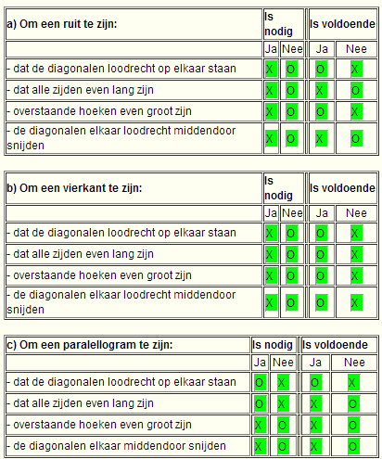
a)
ja, nee (kan ook bij een vlieger)
ja, ja
ja, nee (kan ook bij een parallellogram)
ja, ja
b)
ja, nee (kan ook bij een vlieger)
ja, nee (kan ook bij een ruit)
ja, nee (kan ook bij een parallellogram)
ja, nee (kan ook bij een ruit)
c)
nee, nee
nee, ja
ja, ja
ja, ja

